ĐẶC TẢ KỸ THUẬT VỀ WEBSITE   
CHO NHÃN HÀNG

PNJ

Ngày 20/11/2020

Thực hiện bởi **DNA Digital**

# **giới thiệu**

Tài liệu này mô tả các chức năng và yêu cầu đối với dự án website Style By PNJ. Tài liệu này là tài liệu hướng dẫn triển khai hệ thống và thiết kế.

Tài liệu bao gồm:

* + Kiến trúc hệ thống
  + Chức năng website
  + Công cụ quản trị

# **mô tả chung**

* + - * + Website xây dựng để hoạt động trên trình duyệt web (HTML5/CSS3/Java Script)
* Hệ quản trị nội dung sử dụng ngôn ngữ lập trình PHP 7.2
* Website sử dụng cơ sở dữ liệu là MySQL
* Website hoạt động trên máy chủ sử dụng hệ điều hành Linux (Centos 18.04 64-Bit)

# **yêu cầu**

1. **Mục tiêu**

*Mục tiêu tổng thể của dự án:*

* Thu hút nhiều đối tượng người dùng
* Thiết kế để dễ dàng sử dụng, nội dung hữu ích và đầy đủ
* Đảm bảo toàn bộ nội dung và thiết kế hoạt động tốt trên trình duyệt web
* Tăng tính khả dụng (có nghĩa rằng họ sẽ dễ dàng sử dụng, dễ dàng nhìn thấy cái bạn muốn họ thấy, muốn họ mua, dễ dàng thực hiện các thao tác, dễ dàng di chuyển và các dòng di chuyển này cần mạch lạc)
* Dễ dàng bảo trì

1. **Quản trị nội dung**

Website Style By PNJ sẽ có một hệ quản trị nội dung. Hệ thống này sẽ cho phép nhân viên quản trị website ngay trên trình duyệt web và không cần có kiến thức chuyên sâu về mã nguồn HTML.

# **yêu cầu kỹ thuật**

1. **Hosting:**   
   Website Style By PNJ host tại Matbao với gói Linux – Start Plus 2012
2. **Yêu cầu kỹ thuật:**
   * + - Ngôn ngữ chính cho website là Tiếng Việt
       - Tất cả các trang web sử dụng HTML5/CSS3/JavaScript
       - Độ phân giải màn hình tốt nhất để xem trang web là 1280x768 (trong đó kích thước Khung hình nhìn thấy được của trình duyệt tối thiểu là 680px)

***Khung hình nhìn thấy được của trình duyệt là vùng hiển thị được của trình duyệt đối với website. Khung hình nhìn thấy được sẽ khác nhau theo từng thiết bị, và sẽ nhỏ hơn khi thiết bị là các thiết bị di động (tablet, ipad, phone,...)***

* + - * Áp dụng kỹ thuật Responsive trong lập trình web, khách viếng thăm có thể truy cập trang web và tương tác trên đó với các thiết bị di động
      * *Trình duyệt web:*
        + Windows: Internet Explorer 10+, Firefox (phiên bản mới nhất), Chrome (phiên bản mới nhất), Coc Coc (phiên bản mới nhất)
        + Mac Os: Safari (phiên bản mới nhất), Firefox (phiên bản mới nhất), Chrome (phiên bản mới nhất)
        + Mobile, tablet: Chrome (phiên bản mới nhất), Safari (phiên bản mới nhất)
      * Không được sử dụng iframe (ngoại trừ là mã nhúng từ các mạng xã hội khác như là: facebook, gooogle, youtube,…)
      * Tất cả các trang (ngoại trừ các video hay các định dạng đa phương tiện multimedia) phải được tải đầy đủ dưới 8 giây trên kết nối modem 56k
      * Robot tìm kiếm đều có thể truy cập đến tất cả các trang

# **kiến trúc thông tin**

Website Style By PNJ cho phép khách viếng thăm dễ dàng truy cập đến các thông tin trên website.

* + **Sitemap**
* Giao diện thiết kế bắt mắt
* Logo thương hiệu ở đầu trang
* Link dẫn đến các kênh truyền thông, mạng xã hội khác (facebook, instagram)
* Trang chức năng:
  + QUIZ
  + Bài viết
  + **Trang chức năng** *(updating..)*
    - 1. **QUIZ**
      2. **Bài viết**

# **kiến trúc hệ thống**

Website Style By PNJ bao gồm các thành phần

* “**public website”** là nội dung mà khách viếng thăm có thể thấy
* “**administration website”** là hệ quản lý nội dung website
* “**CMS”** là bộ lõi của hệ thống
* “**security”** là lớp bảo mật kiểm soát các chức năng, thao tác của người dùng khi truy cập và tương tác với website

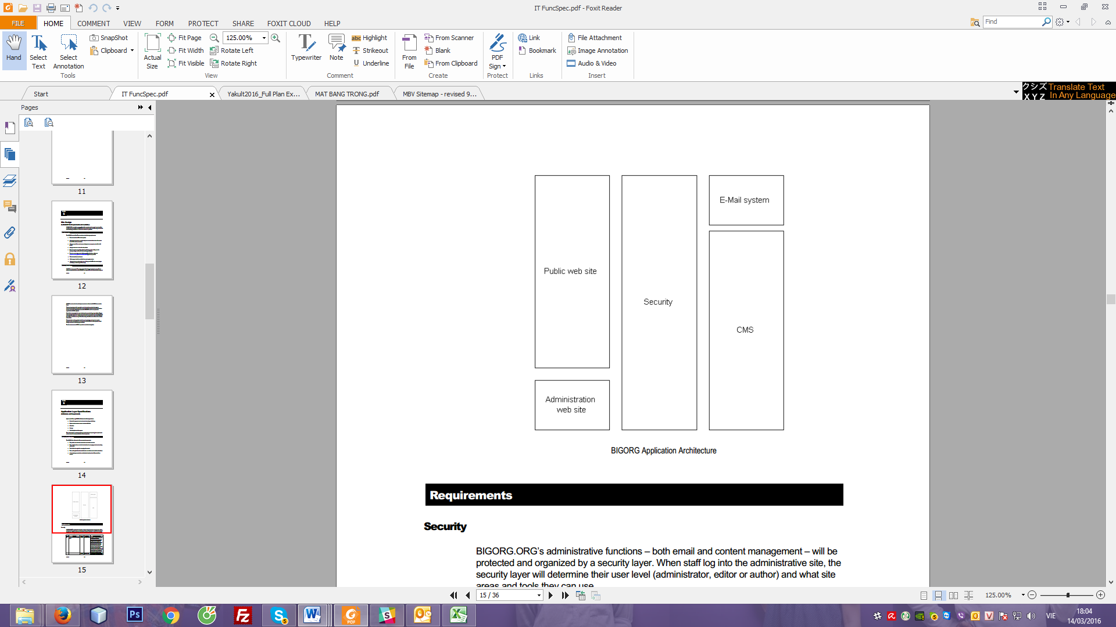

# **công cụ quản trị**

* 1. **Quản lý nội dung trang chủ**

Quản trị viên có thể xem và chỉnh sửa nội dung từng section trên trang chủ bảo gồm: banner top, banner collection, loại sản phẩm, danh sách các bài post xuất hiện trên trang chủ

* 1. **Quản lý Product Type**

Quản trị viên có thể xem danh sách loại sản phẩm và thực hiện các thao tác: thêm, xóa, sửa loại sản phẩm

* 1. **Quản lý bài viết**

Quản trị viên đăng nhập vào hệ thống quản trị xem danh sách và thực hiện các thao thác: thêm, xóa, sửa bài viết.  
Bài viết có thể chèn hình ảnh, nhúng video hay các mã nhúng.

Bài viết được phân loại theo từng loại danh mục bài viết.

Hệ quản trị nội dung là một bộ phận chính của cả website về mặt cấu trúc.

* 1. **Quản lý danh mục**

Quản trị viên có thể xem danh sách danh mục và thực hiện các thao tác: thêm, xóa, sửa danh mục.

* 1. **Quản lý topic**

Quản trị viên có thể xem danh sách danh mục và thực hiện các thao tác: thêm, xóa, sửa danh mục.

* 1. **Quản lý các email đăng ký**

Quản trị viên có thể xem danh sách email đăng ký nhận tin và thực hiện các thao tác: thêm, xóa, sửa email.

* 1. **Quản lý các hình được import từ Instagram**

Quản trị viên có thể xem danh sách Instagram và thực hiện các thao tác: thêm, xóa, sửa hình ảnh, cho phép hiển thị ở phần chân trang.

* 1. **Quản lý câu hỏi quiz**Quản trị viên có thể xem danh sách và thực hiện các thao tác: thêm, xóa, sửa câu hỏi.  
     Nội dung câu hỏi bao gồm:
     + Nội dung câu hỏi
     + Nội dung câu trả lời (Text, loại sản phẩm của câu trả lời, hình ảnh mình họa)